TOKEN ROUTER
企业版 UI 重构项目
剩余待完成任务清单与交付验收标准
文档版本 | v1.0
基线代码包 | token-router-enterprise-progress-1.zip
编制日期 | 2026-06-25
交付目标 | 按 Image 2 原型完成 B 端优先、兼容 C 端的可上线前后端系统
文档结论：当前代码已具备企业版原型基础，但尚未达到“整套项目完成、可部署交付”的标准。

1. 文档目的与状态定义
使用方式
本文档不是概念建议，而是针对当前代码快照整理的剩余工作清单。后续开发应以任务编号、验收标准和发布门槛逐项关闭，避免“页面看起来完成，但按钮、接口、权限或构建仍不可用”。

1.1 状态口径
- “已有代码”：仓库中存在页面、服务或接口实现，不代表已联调、已测试或已达到设计图还原度。
- “部分完成”：主视图或基础读接口可用，但关键写操作、权限、审计、导出等业务闭环缺失。
- “待验证”：需要在完整依赖、数据库和 Go 1.25.1 环境中重新构建、测试和运行确认。
- “完成”：前后端真实数据闭环、无空按钮、权限正确、测试通过、兼容旧系统，并通过视觉验收。

1.2 当前快照已包含的代码基础
- 管理员 / 普通用户两套中文侧边栏信息架构，以及企业总览 / 个人工作台分流。
- 企业总览、个人工作台、智能路由控制塔、企业 API Key、渠道与供应商、用量成本、用户权限、计费结算等页面代码。
- 企业聚合接口、DTO、Service、Controller 与路由；企业 API Key 已覆盖查询、创建、更新、轮换与删除。
- Channels、Token Router、Users、Subscriptions 等页面保留经典功能入口，采用兼容式改造方向。
重要提示
当前交付快照没有形成可复现的最终构建证据；新增企业模块也没有配套单元测试、集成测试和端到端测试。Go 工具链要求 1.25.1，当前环境无法联网下载。因此，下表中的“代码已有”均需经过 P0 验证后才能计入正式完成。

2. 当前模块状态总览
模块 | 当前代码状态 | 结论 | 剩余关键项
企业总览 | 前端 + 聚合 GET 接口已有 | 部分完成 | 指标口径、钻取、告警/审批动作、导出、视觉细节与性能验证。
个人工作台 | 前端已接旧有自助接口 | 部分完成 | 充值、账单、安全、模型授权与普通用户权限完整联调。
智能路由控制塔 | 读接口 + 主视图已有 | 部分完成 | 新建/编辑/审批/启停/回滚、实时拓扑、审计与策略执行闭环。
企业 API Key | 列表与 CRUD/轮换已有 | 可继续集成 | 批量操作、租户/环境/QPS、审计、密钥安全、导出与隔离测试。
渠道与供应商 | 列表/详情读视图已有 | 部分完成 | 供应商与渠道写操作、测试/余额刷新、SLA/事故、分页导出。
用量与成本 | 聚合读接口与图表已有 | 部分完成 | 后端筛选分页、真实成本/缓存口径、异常检测、导出与大数据性能。
用户与权限 | 只读治理视图已有 | 待实现 | 邀请、组织树、角色与权限写操作、SSO/SCIM/MFA、审计。
计费与结算 | 聚合读视图已有 | 待实现 | 预算、成本中心、结算单、发票、回款、导出及支付闭环。
全局 UI 壳层 | 中文侧栏已有 | 待实现 | 顶部 Workspace/环境/日期/搜索/通知、统一暗色侧栏和响应式视觉系统。
构建与测试 | 缺少可复现报告 | 待验证 | 前端构建、Go 编译、数据库兼容、测试、E2E、发布包。

3. Image 2 视觉验收基准
以下 8 张原型图必须作为最终页面的视觉与信息架构基准；不能只完成“同类功能页面”，而要实现相同的企业级层次、密度、组件关系与中文文案。
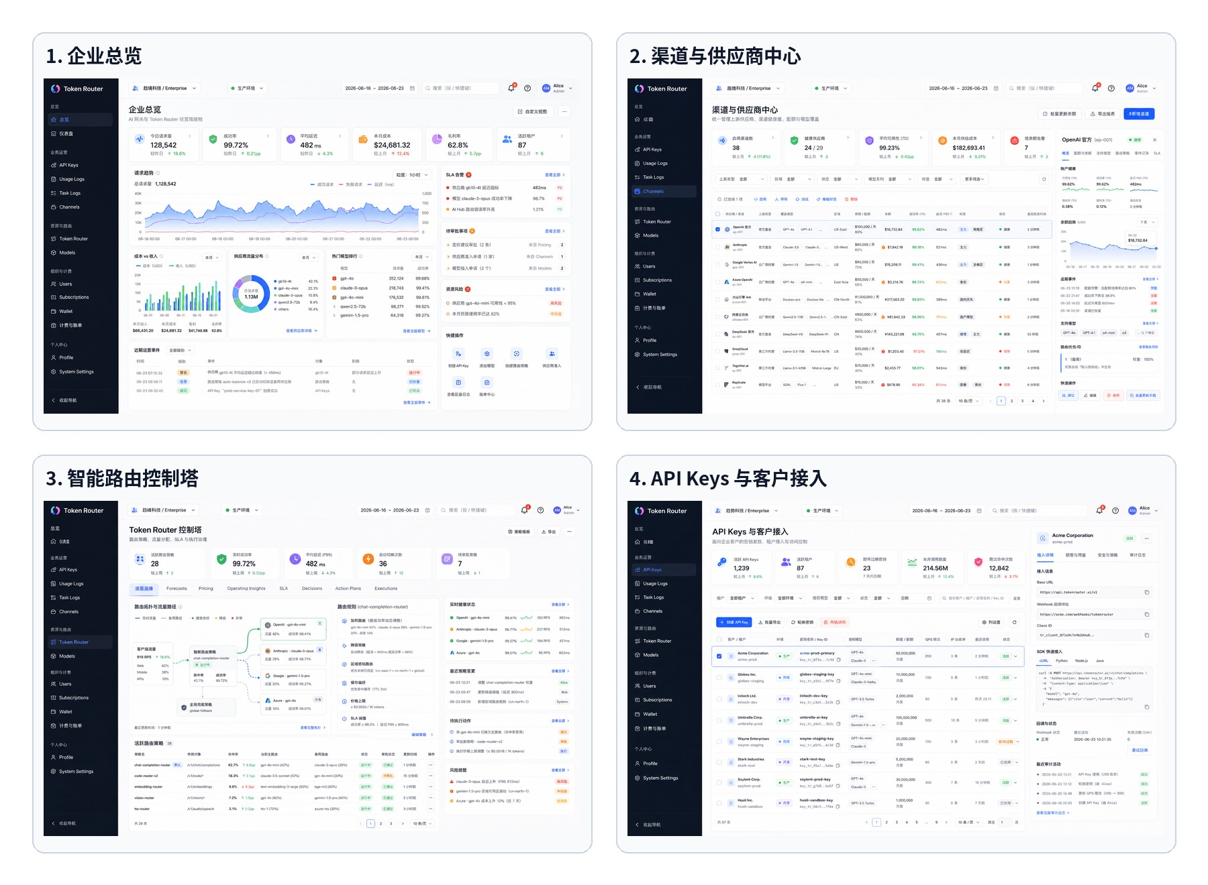
图 1：核心运营与接入页面视觉基准

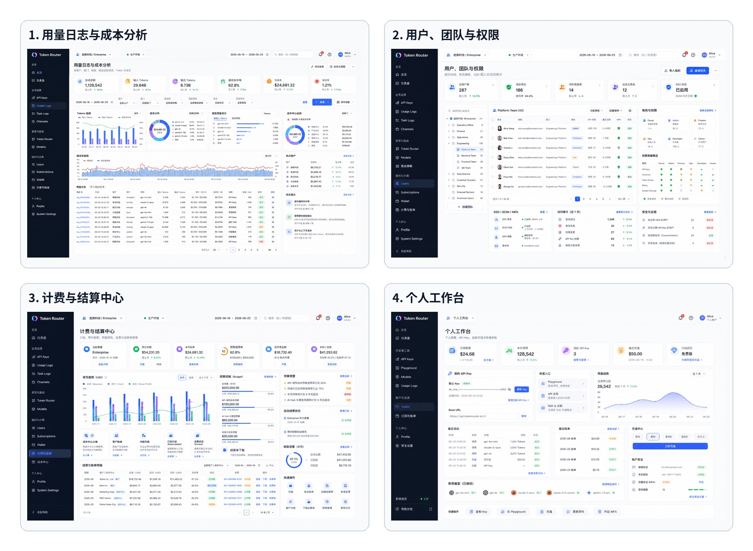
图 2：分析、治理、计费与个人工作台视觉基准
视觉完成标准
桌面端应匹配原型的暗色侧栏、企业顶部栏、KPI 卡、图表、右侧治理面板、表格密度和间距；常用 1440px / 1600px 宽度下不得溢出。平板与移动端需要给出合理降级布局，而不是简单横向滚动。

4. P0：先关闭的交付阻塞项
P0 未全部关闭前，任何页面均只能算“开发中”，不能打最终交付包。
编号 | 优先级 | 任务 | 完成 / 验收标准
P0-01 | P0 | 统一唯一主仓库 | 将完整原仓库与所有 overlay 改动合并到单一目录；保留可审计 diff，删除重复/冲突版本，输出变更清单。
P0-02 | P0 | 可复现前端构建 | 安装并锁定依赖；执行 typecheck、build、lint、format、copyright；所有新增文件通过，构建产物可启动。
P0-03 | P0 | 后端编译与测试环境 | 使用 Go 1.25.1；完成 gofmt、go vet、go test ./... 与实际启动；记录失败项并修复。
P0-04 | P0 | 数据库兼容审计 | SQLite、MySQL、PostgreSQL 均验证；修复 group 字段引号、聚合 SQL、NULL 与时间函数差异；提供迁移/回滚说明。
P0-05 | P0 | 企业 API 契约统一 | 统一响应、分页、筛选、排序、错误码与时间范围；生成接口文档；前端类型与 Go DTO 一致。
P0-06 | P0 | 权限与数据隔离 | 明确 Root/Admin/User 边界；企业接口、密钥、用户、账单、日志均进行越权测试，普通用户不能访问企业聚合数据。
P0-07 | P0 | 新增模块测试基线 | 为 enterprise service/controller/model 增加单测；为 8 个前端页面增加核心组件/API 测试；建立 E2E 冒烟流程。
P0-08 | P0 | 性能与索引基线 | 审查日志、Token、渠道、供应商、结算查询；避免全表扫描；给出索引变更与典型数据量性能报告。

5. 优先级 1：智能路由控制塔
当前控制塔以“只读观测”为主；最大缺口是策略写操作和执行治理。
编号 | 优先级 | 任务 | 完成 / 验收标准
CT-01 | P1 | 路由策略创建 / 编辑 | “新建路由策略”按钮打开真实表单；支持模型、渠道、供应商、权重、优先级、区域、成本上限、SLA 与生效时间。
CT-02 | P1 | 审批与状态流转 | 草稿、待审批、已通过、已拒绝、已激活、已停用状态可操作；权限、原因、时间与操作者完整留痕。
CT-03 | P1 | 执行与回滚闭环 | 策略激活/停用真实影响路由；支持回滚上一个版本；失败时给出可追踪错误与恢复动作。
CT-04 | P1 | 实时拓扑与健康数据 | 拓扑节点、流量占比、成功率、P95 延迟、备用路径按真实数据刷新；支持自动刷新和手动刷新。
CT-05 | P1 | SLA / 风险 / 动作联动 | 风险卡可跳转到对应渠道、策略或行动计划；待执行动作可审批、执行、忽略，并更新状态。
CT-06 | P1 | 策略审计与历史 | 展示版本差异、变更人、审批人、执行结果；可按策略/时间筛选并导出。
CT-07 | P1 | 控制塔视觉还原 | 实现原型中的顶部指标、页内 Tabs、流量拓扑、规则面板、健康/变更/风险右栏和活跃策略表格。

6. 优先级 2：企业 API Keys 与客户接入
当前已具备基础 CRUD，是最接近形成完整业务闭环的模块。
编号 | 优先级 | 任务 | 完成 / 验收标准
AK-01 | P1 | 企业接入模型确认 | 明确“租户/客户/环境”数据来源；决定复用 User/Group 还是新增 Organization/Tenant/Environment 表，并完成迁移。
AK-02 | P1 | 配额与限流治理 | 支持月度/总量配额、QPS/RPM、模型范围、IP/CIDR 白名单、跨组重试；校验与网关执行一致。
AK-03 | P1 | 密钥安全生命周期 | 密钥只在创建/轮换后展示一次；支持轮换宽限、立即吊销、过期预警；日志与错误中不得泄露明文。
AK-04 | P1 | 批量操作与导出 | 批量导出、轮换、启停、吊销、标签和配额调整均可用；危险操作有二次确认与结果报告。
AK-05 | P1 | 客户接入详情 | Base URL、Webhook、Client ID、SDK/cURL 示例、复制按钮、回调状态和审计时间线使用真实数据。
AK-06 | P1 | 密钥审计与越权测试 | 记录创建、读取、修改、轮换、吊销；验证管理员层级和客户数据隔离。
AK-07 | P1 | API Key 页面视觉还原 | 匹配原型的 KPI、筛选、密钥表格、环境/模型标签、右侧接入详情和审计面板。

7. 优先级 3：渠道与供应商中心
企业视图当前主要是读视图；原经典视图虽保留，但还没有形成统一运营闭环。
编号 | 优先级 | 任务 | 完成 / 验收标准
CH-01 | P1 | 供应商治理模型 | 供应商创建、编辑、启停、合同/备注、负责人、区域和标签可维护，并与渠道关联。
CH-02 | P1 | 渠道操作接入 | 新增、编辑、测试、启停、删除、批量测试、更新余额等操作从企业视图可达且调用真实接口。
CH-03 | P1 | 余额与配额历史 | 展示余额趋势、配额使用率、低余额阈值与告警；支持手动和定时刷新。
CH-04 | P1 | SLA 与事故中心 | 成功率、P95、错误率、事故记录和恢复状态可查询；可跳转日志与路由策略。
CH-05 | P1 | 服务端筛选分页导出 | 类型、区域、状态、模型、标签、供应商、关键字均由服务端处理；支持排序、分页和 CSV 导出。
CH-06 | P1 | 路由优先级联动 | 在供应商详情中查看并修改路由优先级/权重，变更同步到控制塔并留审计。
CH-07 | P1 | 渠道中心视觉还原 | 匹配原型 KPI、密集表格、健康/余额标识和右侧供应商详情抽屉。

8. 其余业务页面待完成项
编号 | 优先级 | 任务 | 完成 / 验收标准
OV-01 | P1 | 企业总览真实指标 | 请求量、成功率、P95、成本、毛利、活跃租户按统一口径计算；支持时间范围与数据钻取。
OV-02 | P1 | 总览治理卡片 | SLA 告警、待审批、资源风险、近期事件与快捷操作均可点击并落到对应业务。
UA-01 | P1 | 用量筛选与分页 | 客户、部门、模型、供应商、状态、请求类型、日期筛选在后端生效；日志表格分页与排序。
UA-02 | P1 | 成本口径与异常检测 | 输入/输出/缓存价格、渠道成本和售卖价统一；异常检测、热点客户和优化建议使用真实规则。
UA-03 | P1 | 报表导出 | 明细与汇总支持 CSV/XLSX；导出任务可追踪，数据权限与页面一致。
UG-01 | P1 | 组织、成员与角色写操作 | 邀请成员、创建团队、分配角色、启停用户、批量导入与审计日志可用。
UG-02 | P1 | SSO / SCIM / MFA | 配置页、状态、同步任务和 MFA 策略接真实后端；无能力时不显示伪功能。
BI-01 | P1 | 预算与成本中心 | 总预算、部门预算、阈值、预测与预警可配置；成本中心分摊规则可审计。
BI-02 | P1 | 账单 / 结算 / 发票闭环 | 创建结算单、导出、对账、回款、发票状态与下载按钮全部可用。
PW-01 | P1 | 个人工作台自助闭环 | 普通用户可查看额度、调用、Key、账单、充值、模型授权与安全状态；不依赖管理员接口。

9. 全局 UI、适配与兼容任务
编号 | 优先级 | 任务 | 完成 / 验收标准
UI-01 | P1 | 统一企业 App Shell | 实现暗色侧栏、Workspace、环境状态、日期、全局搜索、通知、帮助和头像区域；所有页面统一。
UI-02 | P1 | 设计 Token 与组件库 | 统一颜色、字号、圆角、阴影、密度、KPI、图表、表格、Badge、空态、错误态与 Skeleton。
UI-03 | P1 | 中文侧栏完整性 | 除品牌名/行业通用缩写外，左侧导航无英文；B/C 菜单、激活态、折叠态与移动端抽屉一致。
UI-04 | P1 | 响应式适配 | 1600/1440/1280/1024/768/390px 验证；表格、抽屉、图表和右栏合理折叠，无遮挡。
UI-05 | P2 | 旧页面视觉统一 | Models、Wallet、Profile、System Settings、Redemption Codes、Playground 等保持功能并逐步采用同一设计语言。
UI-06 | P2 | 无障碍与主题 | 键盘操作、焦点、ARIA、对比度、Reduced Motion、浅色/深色模式通过检查。
CP-01 | P1 | 老系统兼容回归 | 旧 URL、数据库、权限、C 端注册/登录/充值/调用、经典配置视图与 API 行为不被破坏。

10. 已识别的技术风险与空按钮
编号 | 风险 | 说明 | 级别
R-01 | 仓库状态分散 | 当前存在完整进度包及多个局部 overlay 目录，必须先合并为唯一真源，否则后续修改容易丢失或覆盖。 | P0
R-02 | Go 工具链阻塞 | 项目要求 Go 1.25.1；当前环境无法联网下载，后端尚未形成可复现编译报告。 | P0
R-03 | 跨数据库 SQL | Enterprise Token 查询直接使用反引号引用 group，需验证 PostgreSQL；其他聚合查询也应逐项审计。 | P0
R-04 | 新增代码无测试 | 未发现针对 enterprise 新模块的 *_test.go 或前端测试文件。 | P0
R-05 | 多处按钮无处理逻辑 | “新建路由策略”“生成结算单”“导出账单”“费用分析”“在经典管理中编辑”等目前仅展示。 | P1
R-06 | 读接口替代业务闭环 | Channels、Control Tower、Users、Billing 的新版页面以聚合读取为主，缺少写接口与状态流转。 | P1
R-07 | 大表聚合性能 | 用量、渠道和控制塔按时间范围聚合日志，需索引、分页、缓存或预聚合，否则数据量上升后可能超时。 | P0
R-08 | 视觉壳层未完全还原 | 中文侧栏已改，但 Image 2 中的企业顶部栏、统一暗色导航、右侧治理栏和细节密度仍需系统化实现。 | P1

11. 开发前需要确认的产品决策
- 企业租户模型：继续使用 User + Group，还是新增 Organization / Tenant / Department / Environment。
- 审批工作流：哪些策略、渠道、价格、密钥变更必须审批；审批角色和自动通过条件。
- 成本与收入口径：币种、汇率、缓存计费、渠道成本、售卖价、毛利和税费。
- 账单与发票：仅做内部账单，还是对接支付、电子发票、回款状态和会计周期。
- SSO / SCIM：目标协议和身份提供商；是否列入本次上线硬性范围。
- SLA：成功率、P95/P99、超时、错误率阈值及事件升级/恢复规则。
- 历史数据：是否需要迁移为企业维度，及旧用户/Key/日志的默认归属规则。
建议
若暂不新增完整多租户表，可先以 User.Group 作为“客户/部门”兼容层，但接口和前端类型应预留 tenant_id / organization_id，避免第二次大改。

12. 推荐实施顺序与里程碑
M1 · 可构建基线 | 关闭 P0-01 至 P0-08；形成唯一仓库、构建报告、数据库验证和测试骨架。

M2 · 核心商业闭环 | 依次完成控制塔、企业 API Keys、渠道供应商；所有主要按钮真实可用。

M3 · 运营治理闭环 | 完成总览、用量成本、用户权限、计费结算、个人工作台。

M4 · UI 还原与兼容 | 按 8 张 Image 2 原型逐页验收，完成响应式、旧系统回归和无障碍。

M5 · 发布交付 | 完成安全/性能/E2E、文档、迁移、回滚、Docker 构建和最终 ZIP。

13. 最终交付 Definition of Done

13.1 功能完成
□ 8 张 Image 2 原型对应页面均使用真实数据，主要按钮无空实现。
□ 优先级 1、2、3 模块形成“查看—修改—审批/确认—执行—审计”的完整闭环。
□ 管理员与普通用户体验分离，普通用户功能完整保留。
□ 经典页面、旧 URL、旧数据库及现有 API 客户端保持兼容。

13.2 工程质量
□ 前端 typecheck / build / lint / format 通过，后端 go test ./... 通过。
□ SQLite、MySQL、PostgreSQL 至少完成自动化或明确的人工验证。
□ 权限、密钥泄露、越权、输入校验、批量操作和审计通过安全检查。
□ 核心聚合接口在目标数据量下达到约定性能，具有分页、索引与缓存策略。
□ 关键业务 E2E、响应式和视觉回归测试通过。

13.3 交付物
□ 完整源码 ZIP（单一仓库，不含重复 overlay）。
□ 数据库迁移与回滚脚本。
□ 企业 API 文档、权限矩阵和数据口径说明。
□ 构建/测试/安全/性能报告及 8 个最终页面截图。
□ 部署说明、环境变量、Docker 镜像或 Compose、升级与回滚步骤。
□ 变更日志与已知限制清单。
最终判定
只有上述清单全部关闭，项目才能标记为“整个系统完成”。当前最先应执行的是：统一主仓库 → 可复现构建 → 后端编译/数据库兼容 → 控制塔写闭环 → API Key 闭环 → 渠道供应商闭环。

